設定SAP GUI的自動斷線功能
為防止使用者長時間登入在系統中，可設定SAP的系統參數；讓系統關閉超過設定連線時候的帳號。以下的範例是使用RZ11來修改動態參數，但是這樣設定參數的方式；只要系統重開後，這一個設定就會消失。
如果要設定為永久性的參數，請使用RZ10來進行修改。但使用RZ10來設定後需重新啟動SAP系統，設定的參數才會生效。執行RZ11後輸入「rdisp/gui_auto_logout」參數名稱；後按下[顯示]。
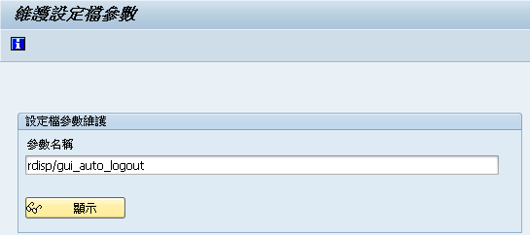
畫面上出現的是目前系統所使用的參數值，如果要進行修改；請點選「更改數值」。
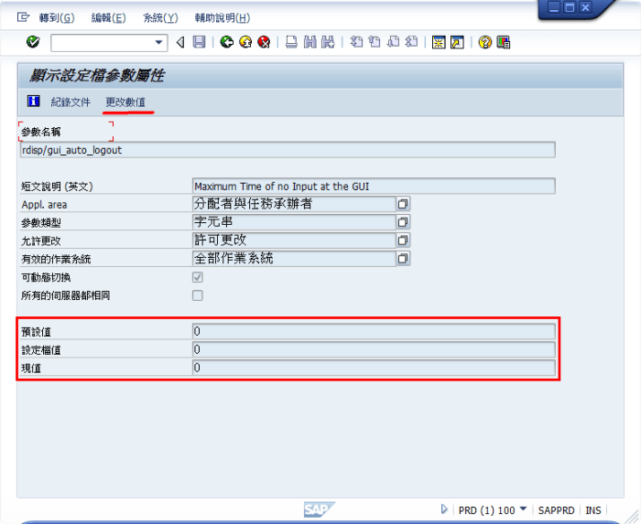
請在「新值」欄位內輸入所要修改的參數值，預設時間單位為秒，也可以使用H來代表小時。如果設定為「0」代表不會強制中斷連線。輸入完成後再按下視窗下方的儲存，即完成。
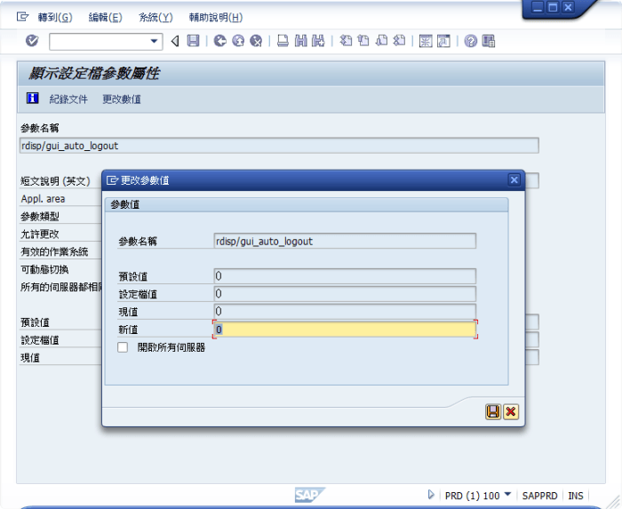
其他常用的參數如下：

- login/system_client 登錄時默認的Client號
- login/password_expiration_time 密碼有效期
- login/fails_to_user_lock 密碼輸錯多少次後鎖定
- login/failed_user_auto_unlock 用戶失效後多長時間解鎖
- rdisp/mshost 狀態欄中顯示的系統名稱
- rdisp/rfc_use_quotas 是否啟動配額資源分配,0是關閉,1是啟用.以下相關限 制必須這個為1時才生效.
- rdisp/gui_auto_logout 表示如果客戶在指定時間內沒有進行任何操作，則會自動退出SAP系統。時間為秒
- rdisp/max_wprun_time 程式執行的最長時間限制
- rdisp/rfc_max_login 最大SAP用戶登錄數
- login/disable_multi_gui_login 限制用戶多次登錄，該參數可以設置同個client同個用戶ID可以允許同時登錄幾個,當設為1時,系統將提示用戶選擇: ‘Terminate the Current Sessions’ or ‘Terminate this Login.’ ,以達到保證只允許一個登錄.
- rdisp/tm_max_no 這個參數是限制每個實例最大的用戶數,默認是200個.
- rdisp/rfc_max_own_login 一個程式在一個伺服器上允許分配的RFC資源個數,也就是同時能運行多少個.預設值25.
- rdisp/rfc_min_wait_dia_wp
設置RFC保留的會話設置,如果設置為10,rdisp/rfc_min_wait_dia_wp=3則可用的會話處理是7,3個被保留
- rdisp/wp_no_dia
在一個實例中處理的會話數目

